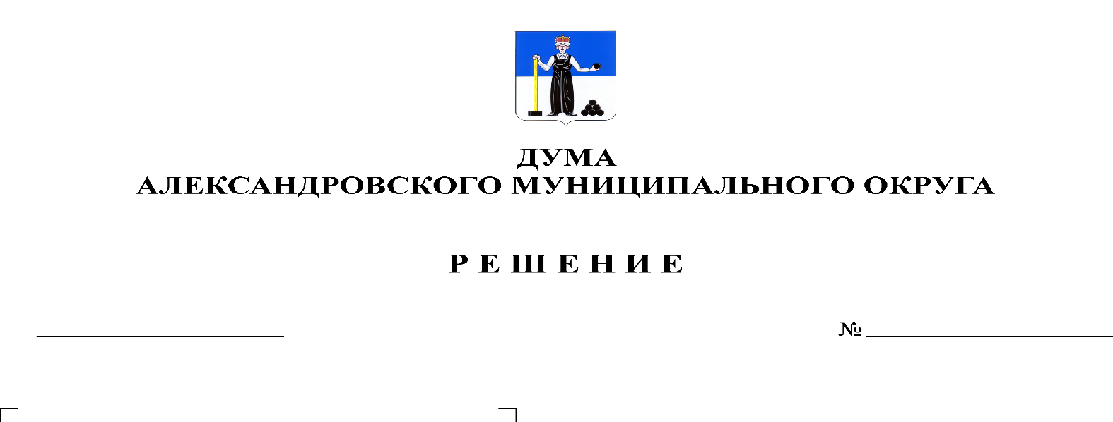
О принятии Положения об обеспечении работников муниципальных учреждений Александровского муниципального округа путевками на санаторно-курортное лечение и оздоровление
117
02.07.2020

В соответствии с Федеральным законом от 06.10.2003 № 131-ФЗ «Об общих принципах организации местного самоуправления в Российской Федерации», Законом Пермского края от 04.09.2017 № 121-ПК «Об обеспечении работников государственных и муниципальных учреждений Пермского края путевками на санаторно-курортное лечение и оздоровление», Дума Александровского муниципального округа
решает:
1. Принять Положение об обеспечении работников муниципальных учреждений Александровского муниципального округа путевками на санаторно-курортное лечение и оздоровление, согласно Приложению.
2. Признать утратившим силу решение Земского Собрания Александровского муниципального района от 14.12.2017 № 393 «О принятии Положения об обеспечении работников муниципальных учреждений Александровского муниципального района путевками на санаторно-курортное лечение и оздоровление».
3. Опубликовать настоящее решение в газете «Боевой путь» и разместить на официальном сайте aleksraion.ru.
4. Настоящее решение вступает в силу со дня официального опубликования.

Председатель Думы
Александровского муниципального округа М.А. Зимина

Исполняющий полномочия
главы муниципального округа
– главы администрации Александровского
муниципального округа С.В. Богатырева
Приложение
к решению Думы Александровского
муниципального округа
от _02.07.2020_ № _117_

ПОЛОЖЕНИЕ
об обеспечении работников муниципальных учреждений
Александровского муниципального округа путевками
на санаторно-курортное лечение и оздоровление

1.Общие положения

Настоящее Положение направлено на обеспечение путевками на санаторно-курортное лечение и оздоровление работников муниципальных учреждений Александровского муниципального округа, работающих в сферах:
образования;
культуры и искусства, кинематографии;
физкультуры и спорта;
молодежной политики.

2. Условия предоставления путевок на санаторно-курортное лечение и оздоровление работникам муниципальных учреждений

2.1. Работникам муниципальных учреждений Александровского муниципального округа, работающим в сферах, указанных в пункте 1 настоящего Положения, путевки на санаторно-курортное лечение и оздоровление за счет средств бюджета Пермского края и бюджета Александровского муниципального округа предоставляются не более одного раза в течение трех лет при одновременном соблюдении следующих условий:
медицинские показания для санаторно-курортного лечения;
стаж работы в муниципальном учреждении не менее 3 лет;
право на предоставление путевки на санаторно-курортное лечение имеют работники, чья среднемесячная заработная плата за год, предшествующий году получения санаторно-курортной путевки, составляет не более 50000 рублей;
оплата работником за счет личных средств части стоимости санаторно-курортной путевки в следующих размерах:
среднемесячная заработная плата работника за год, предшествующий году получения санаторно-курортной путевки, составляет не более 15000 рублей - 10%;
среднемесячная заработная плата работника за год, предшествующий году получения санаторно-курортной путевки, составляет от 15001 рубля до 20000 рублей - 15%;
среднемесячная заработная плата работника за год, предшествующий году получения санаторно-курортной путевки, составляет от 20001 рубля до 25000 рублей - 25%;
среднемесячная заработная плата работника за год, предшествующий году получения санаторно-курортной путевки, составляет от 25001 рубля до 50000 рублей - 30%.
2.2. Муниципальные учреждения имеют право оплачивать часть стоимости путевки на санаторно-курортное лечение и оздоровление за счет средств от приносящей доход деятельности.
2.3. Количество приобретаемых путевок зависит от суммы денежных средств, выделяемых бюджетом Пермского края и бюджетом Александровского муниципального округа.
2.4. Порядок обеспечения работников муниципальных учреждений путевками на санаторно-курортное лечение и оздоровление за счет средств бюджета Александровского муниципального округа и предельный размер оплаты части стоимости путевки на санаторно-курортное лечение и оздоровление за счет средств местного бюджета определяются постановлением администрации Александровского муниципального округа (до формирования – постановлением администрации Александровского муниципального района).
2.5. Настоящее Положение не применяется при направлении на санаторно-курортное лечение работников, пострадавших от несчастных случаев на производстве или профессиональных заболеваний, на долечивание непосредственно после стационарного лечения.

3. Финансирование расходов на приобретение путевок
на санаторно-курортное лечение и оздоровление

3.1. Средства бюджета Александровского муниципального округа на приобретение путевок на санаторно-курортное лечение и оздоровление работников, указанных в разделе 1 настоящего Положения, определяются ежегодно при формировании бюджета Александровского муниципального округа и составляют 30% от стоимости путевок при отсутствии ограничений, установленных частью 3 и частью 4 статьи 136 Бюджетного Кодекса Российской Федерации.
3.2. Объем средств бюджета Александровского муниципального округа на приобретение путевок на санаторно-курортное лечение и оздоровление определяется по формуле:

$$Vм.б.=\frac{Vкр.б. *30 \%}{50 \%}$$

где:
Vм.б. – объем средств бюджета Александровского муниципального округа на приобретение путевок на санаторно-курортное лечение и оздоровление;
Vкр.б. – объем субсидий Пермского края на приобретение путевок на санаторно-курортное лечение и оздоровление, предусмотренный для Александровского муниципального округа в Законе Пермского края о бюджете.

